Caso de Teste SAP-419 Versão: 1_EXECUCAO_DA_PRODUCAO_MTO_01

1. Consultar se o material está em estoque

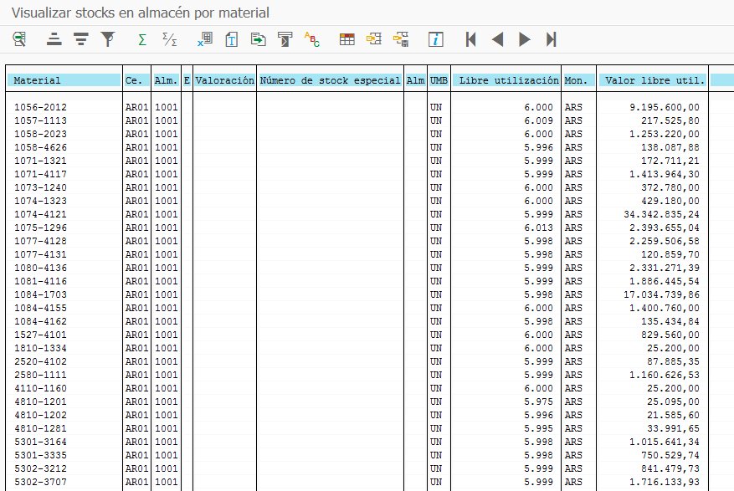

1. Movimentar Itens do Almox para Montagem

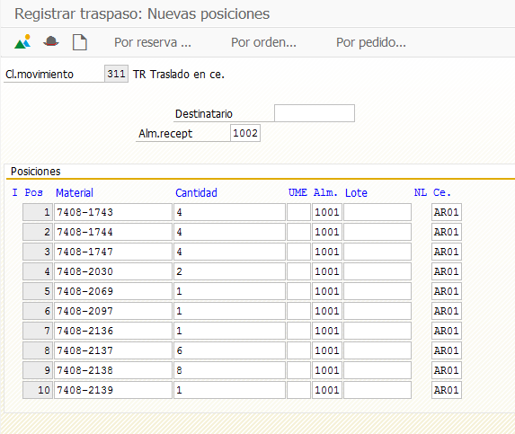

1. Realizar montagem dos pré-conjuntos

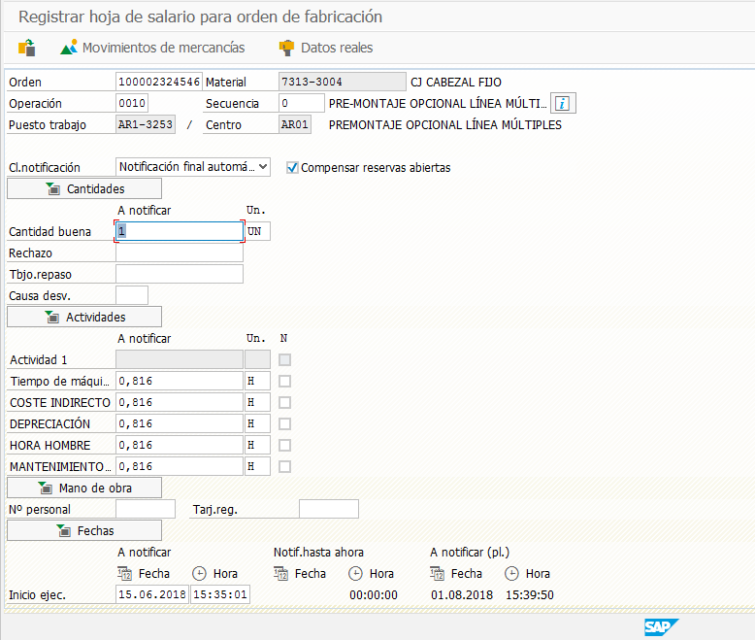

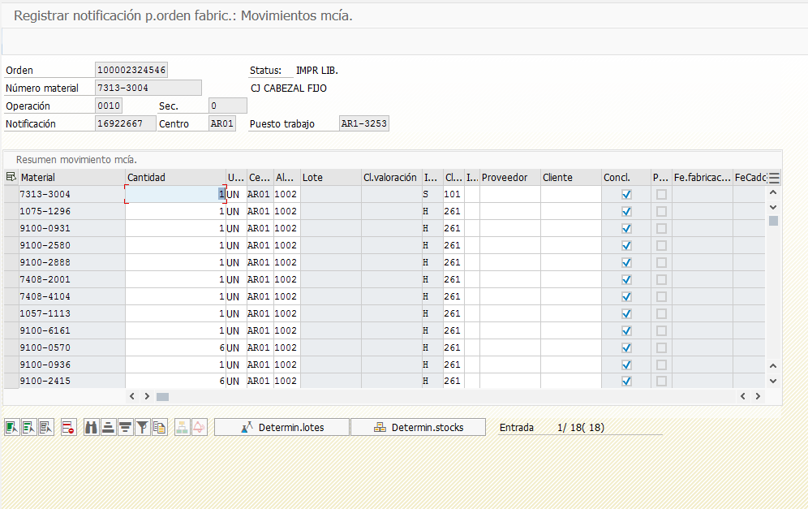

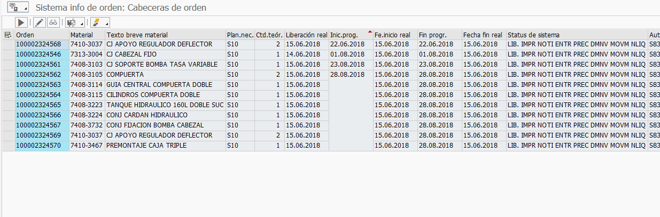

1. Realizar montagem do PA

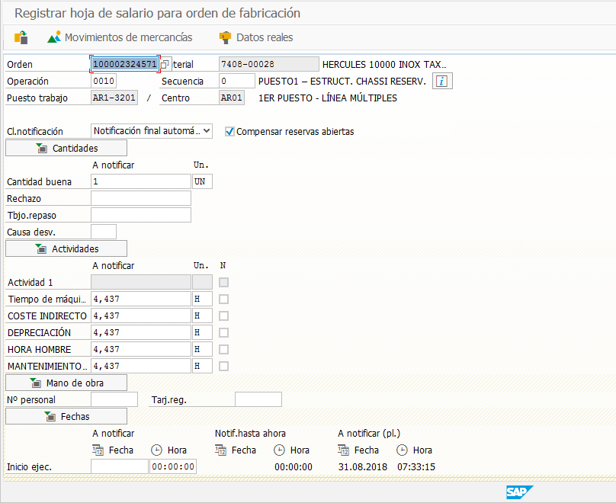

1. Movimentar PA para Expedição

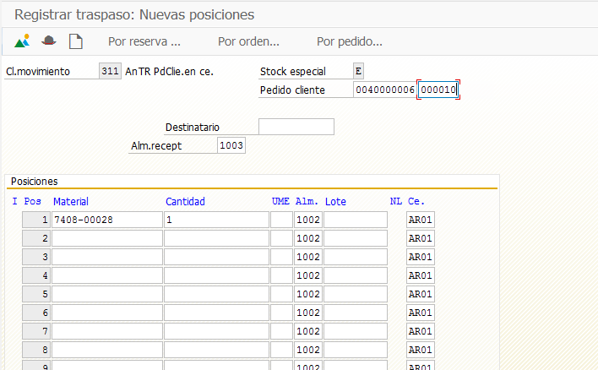

1. Avaliar Pendências de Apontamento

